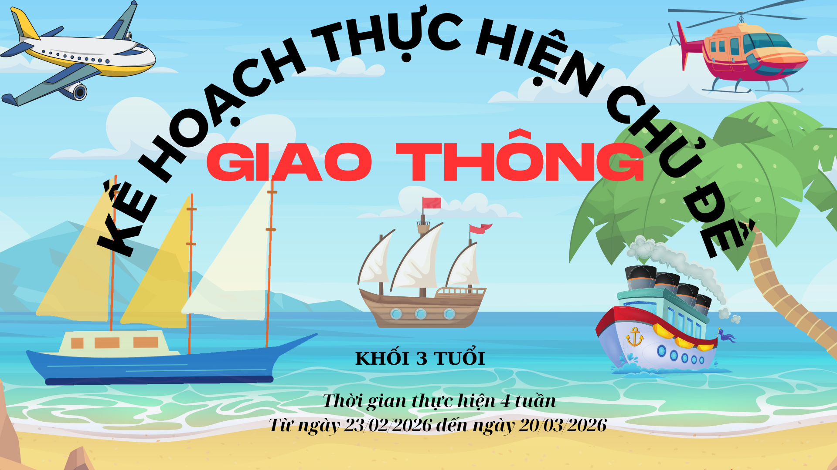
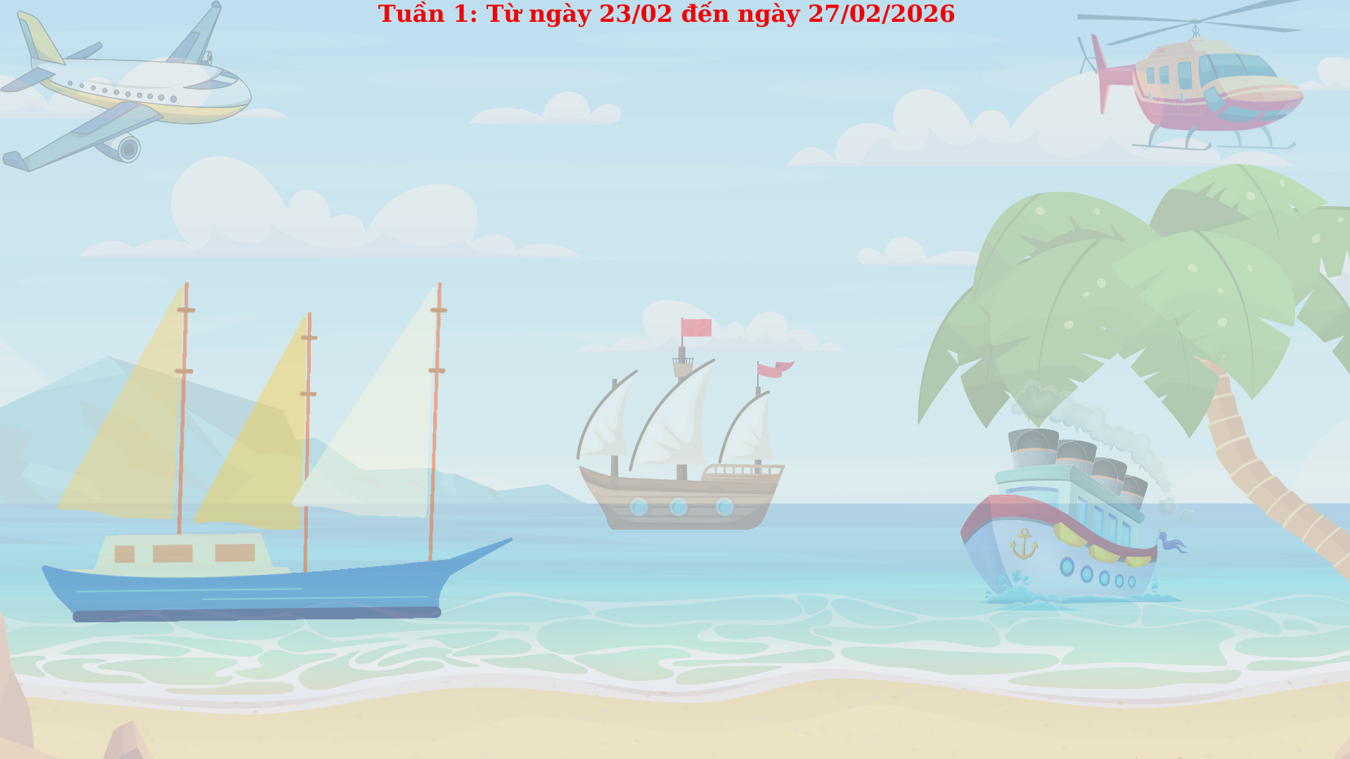
TG  LỚP |  | Thứ 2 | Thứ 3 | Thứ 4 | Thứ 5 | Thứ 6
3 TUỔI A | Sáng | PTTC  Thể dục : Bắt và tung bóng với cô bằng 2 tay.  TC : Chuyền bóng | PTNT  KPKH: HĐGD STEAM(5E) Tìm hiểu một số phương tiện giao thông đường bộ (MT25) | PTTM  Tạo hình: Vẽ ô tô  (MT78) | PTNN  Văn học: Truyện:  Ô tô con học bài(MT53) | PTNT  To¸n: So sánh thêm bớt tạo nhóm đồ vật có số lượng là 4.
3 TUỔI A | Chiều | Giải câu đố về các phương tiện giao thông | Đọc thơ : Xe chữa cháy. | Tô màu theo yêu cầu.(lqt trang 13)  Xem phim:” Cồng chiêng bị ốm- đèn giao thông cho người đi bộ” | Tô theo yêu cầu(lqt trang 14) | Biểu diễn văn nghệ, nêu gương bé ngoan  Vệ sinh lớp học.
3 TUỔI B | Sáng | PTTC  Thể dục : Chạy thay đổi theo tốc độ hiệu lệnh(MT3)  TC : Chuyền bóng | PTNT  KPKH: HĐGD STEAM(5E) Tìm hiểu một số phương tiện giao thông đường bộ (MT25) | PTTM  Tạo hình: Vẽ ô tô  (MT78) | PTNN  Văn học: Truyện:  Xe lu và xe ca. | PTNT  To¸n: So sánh thêm bớt tạo nhóm đồ vật có số lượng là 4
3 TUỔI B | Chiều | Giải câu đố về các phương tiện giao thông(MT53) | Đọc thơ : Xe chữa cháy | Trò chơi: Về đúng bến. | Xếp các phương tiện giao thông bằng các khối(MT7) | KNS: An toàn khi tham gia giao thông

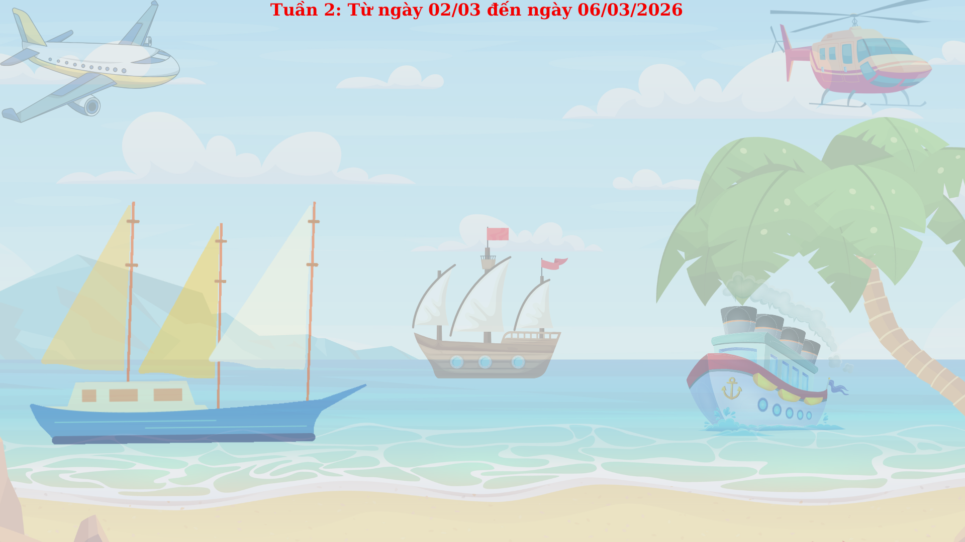

TG  LỚP |  | Thứ 2 | Thứ 3 | Thứ 4 | Thứ 5 | Thứ 6
3 TUỔI A | Sáng | PTTC  Thể dục: Chuyền bắt bóng 2 bên theo hàng ngang.(MT4)  TC : Bật qua suối. | PTNT  KPKH:HĐGD STEAM(5E) Ngày vui của bag và mẹ. | PTTM  Tạo hình Làm bưu thiếp tặng bà và mẹ.(MT63) | PTNN  Văn học: Thơ: Dán hoa tặng mẹ. | PTNT  To¸n: Tách gộp nhóm đối tượng có số lượng là 4 và đếm.(MT37)
3 TUỔI A | Chiều | Xem phim “ Người bạn bí ẩn- đội mũ bảo hiểm” | Hướng dẫn trò chơi « Bé xếp đường đi ».(MT7) | Dạy trẻ đọc thơ: Dán hoa tặng mẹ. | Xem phim” Cá ơi đâu rồi-An toàn khi đi trên thuyền. | Xem phim: Cầu thủ bí ẩn-Ý thức giao thông sau trận bóng.
3 TUỔI B | Sáng | PTTC  Thể dục: Chuyền bắt bóng 2 bên theo hàng ngang.  TC : Ô tô về bến | PTNT  KPKH:HĐGD STEAM(5E) Ngày vui của bag và mẹ. | PTTM  Tạo hình Làm bưu thiếp tặng bà và mẹ. | PTNN  Văn học: Thơ: Dán hoa tặng mẹ. | PTNT  To¸n: Tách gộp nhóm đối tượng có số lượng là 4 và đếm.(MT37)
3 TUỔI B | Chiều | Trò chuyện với trẻ ngày 8/3. | Đọc thơ: Dán hoa tặng mẹ. | Tô màu hình tam giác, hình chữ nhật(lqt trang 13) | Tôi yêu Việt Nam” Người bạn bí ẩn” | KNS: Ngồi trên xe máy.

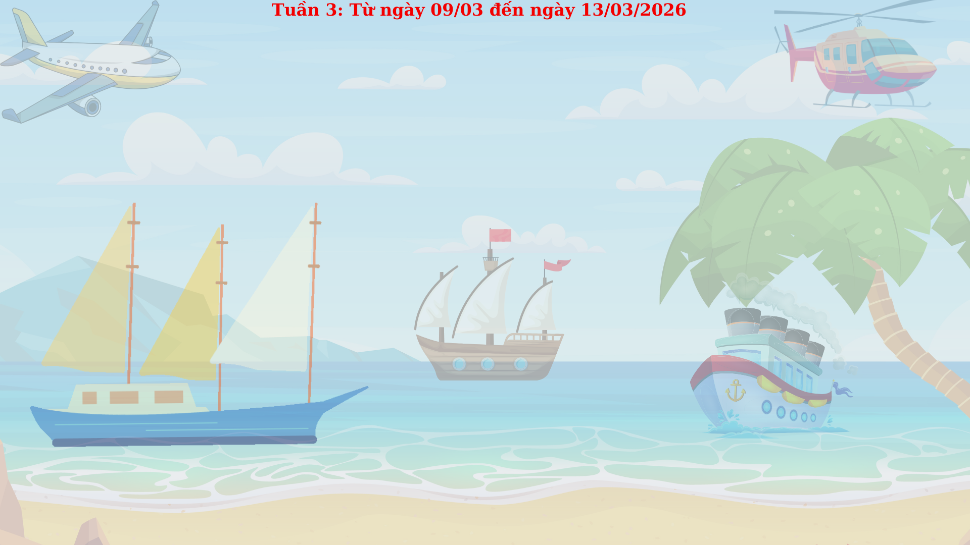
TG  LỚP |  | Thứ 2 | Thứ 3 | Thứ 4 | Thứ 5 | Thứ 6
3 TUỔI A | Sáng | PTTC  Thể dục : Bắt và tung bóng với cô bằng 2 tay. (MT4)  TCVĐ: Ô tô về bến. | PTNT  KPKH:HĐGD STEAM(5E) Tìm hiểu một số phương tiện giao thông đường thuỷ.(MT43) | PTTM  Âm nhạc:  DH: Em đi chơi thuyền.  NH: Em đi qua ngã tư đường phố.TC:Ai nhanh nhất. | PTNN  Văn học: Thơ  Thuyền giấy. | PTNT  To¸n: Đếm đến 5 nhận biết các nhóm đồ vật có số lượng là 5.
3 TUỔI A | Chiều | Tô màu theo yêu cầu(lqt trang 18)  PHH: Lễ hội ê đê màu sắc- Đèn cho người đi bộ. | Tô màu đoàn tàu(vở th trang 19)  PHH : Hành trình đền đổi hoa lan- Ngồi trên xe máy. | Trò chơi: Về đúng Làm qeu toán(trang 9)  PHH: Bí mật dưới dòng sông. | Xem tranh truyện  Chuyến du ngoạn trên chợ nổi. | Vệ sinh lớp học  nêu gương bé ngoan
3 TUỔI B | Sáng | PTTC  Thể dục : Trườn theo đường dích dắc(có 4-5 điểm.  TCVĐ: Gieo hạt. | PTNT  KPKH:HĐGD STEAM(5E) Tìm hiểu một số phương tiện giao thông đường thuỷ. | PTTM  Tạo hình  Nặn cột đèn giao thông. | PTNN  Văn học: Thơ: Thuyền ngủ bãi  ( MT43) | PTNT  To¸n: Đếm đến 5 nhận biết các nhóm đồ vật có số lượng là 5.
3 TUỔI B | Chiều | Giải câu đố về phương tiện giao thông đường thuỷ. | Đọc thơ: Thuyền ngủ bãi. | Tôi yêu Việt Nam “An toàn trên thuyền” | KNS: Chơi nơi an toàn. | Tô màu theo yêu cầu(lqt trang14,18)

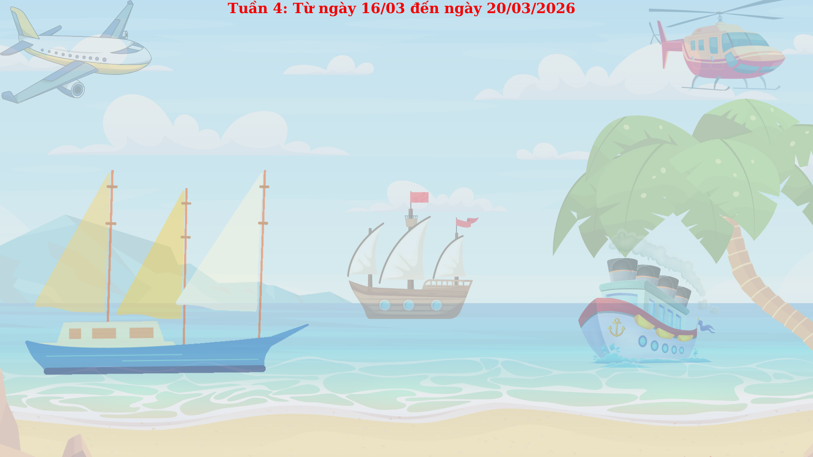
TG  LỚP |  | Thứ 2 | Thứ 3 | Thứ 4 | Thứ 5 | Thứ 6
3 TUỔI A | Sáng | PTTC  Thể dục : Chạy thay đổi theo tốc độ hiệu lệnh(MT3)  TC : Chuyền bóng | PTNT  KPKH:HĐGD STEAM(5E) Tìm hiểu một số phương tiện giao thông đường hàng không. | PTTM  Âm nhạc:  NH: Bạn ơi có biết.  NH: Anh phi công ơi.  TC: Bao nhiêu bạn hát. | PTNN  Văn học: Thơ:  Ơi chiếc máy bay. | PTNT  To¸n: So sánh, thêm bớt tạo nhóm các đồ vật có số lượng trong phạm vi 5  (MT36)
3 TUỔI A | Chiều | Giải câu đố về các KNS: An toàn giao thoong( trang 22,23) | KNS : Chơi nơi an toàn(trang 24)  PHH : Phá kỷ lục tàng cầu- An toàn khu vực đường sắt. | PHH: Món táo phở nổi danh- Qua đường sắt an toàn. | Trải nghiệm ngã tư đường phố.  (MT55,56)  PHH: Ăn mừng chiến thắng- An toàn khi đi cổ động. | Biểu diễn văn nghện cuối chủ đề(MT84)
3 TUỔI B | Sáng | PTTC  Thể dục : Bắt và tung bóng với cô bằng 2 tay. (MT4)  TCVĐ: Ô tô về bến. | PTNT  KPKH:HĐGD STEAM(5E) Tìm hiểu một số phương tiện giao thông đường hàng không. | PTTM  Âm nhạc:  NH: Bạn ơi có biết.  NH: Anh phi công ơi.  TC: Ai nhanh nhất. | PTNN  Văn học: Thơ:  Ơi chiếc máy bay. | PTNT  To¸n: So sánh, thêm bớt tạo nhóm các đồ vật có số lượng trong phạm vi 5  (MT36)
3 TUỔI B | Chiều | Giải câu đố về phương tiện giao thông đường hàng không. | KNS: Thực hàng biển hiệu giao thông đèn đỏ, đèn xanh(MT54) | Hướng dẫn chơi đồ chơi TT02” Xếp hình trên xe” | Tô màu đoàn tào(vở th trang 19) | Biểu diễn văn nghện cuối chủ đề(MT84)

